08_MachineLearning · AI-X 빅데이터 과정
머신러닝 수업 내용 설명
데이터를 살펴보고 다듬어서 모형을 만들고, 군집·분류로 나누고, 평가하고, 더 좋게 만드는 과정을 고등학생 눈높이로 풀어 쓴 해설서
대상: 인공지능을 처음 배우는 고등학생 · 기준 자료: lecNote/08_MachineLearning 교안(1~4장) + Source/08_MachineLearning 노트북(ch1~ch4)
이 문서의 차례
1. 머신러닝 수업의 큰 그림
2. 1장. 머신러닝 시작하기
3. 2장. 군집분석
4. 3장. 분류분석
5. 4장. 머신러닝 모형 최적화
6. 한눈에 정리와 복습 문제

이 문서를 읽는 방법
05 딥러닝 수업이 "신경망을 직접 쌓는 법"이었다면, 08 머신러닝은 scikit-learn이라는 도구 상자로 다양한 모형을 만들고 비교하는 법을 배웁니다.
각 장은 [개념 → 그림 → 수업에서 실제로 나온 결과 → 정리] 순서입니다.
숫자는 수업 노트북에 저장된 실행 결과를 그대로 옮긴 것이고, 설명용으로 새로 계산한 그림에는 그렇게 표시했습니다.
모르는 단어는 [08_MachineLearning 용어 정리]에서 찾아보세요.
강의 영상은 분석하지 않았고, 교안(PDF)의 일부 슬라이드는 그림만 있어 노트북 내용으로 보충했습니다.

1. 머신러닝 수업의 큰 그림
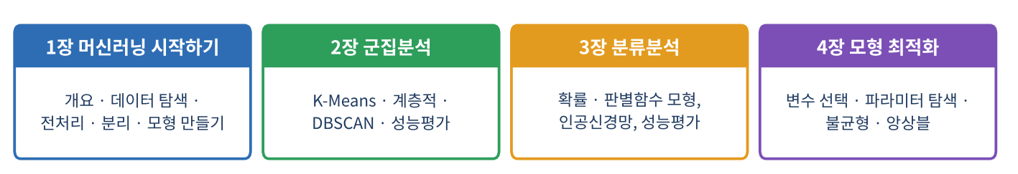
그림 1. 수업의 네 장
머신러닝이란 데이터에서 규칙을 스스로 찾게 하는 기술입니다. 수업의 정의(Tom Mitchell, 1997)는 이렇습니다. "경험(E)을 통해 어떤 작업(T)의 성능(P)이 좋아지면, 그 프로그램은 학습했다고 한다."
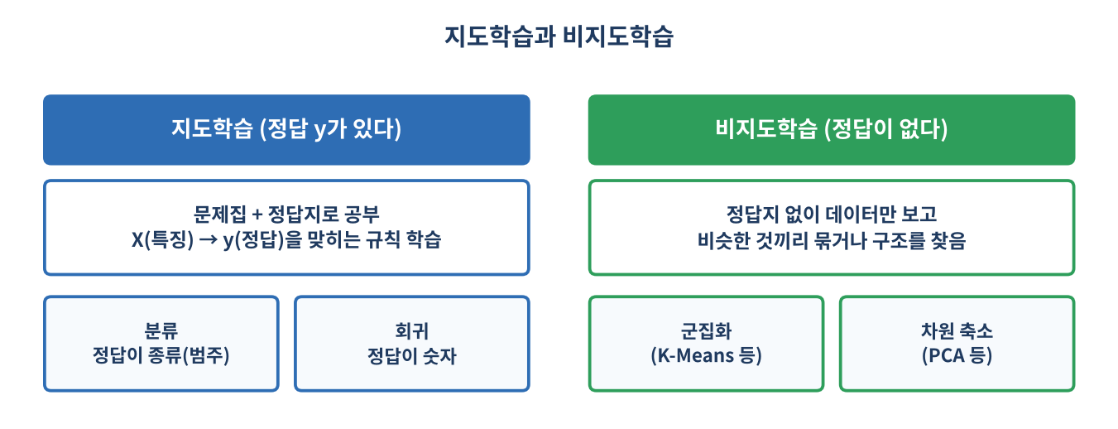
그림 2. 지도학습과 비지도학습
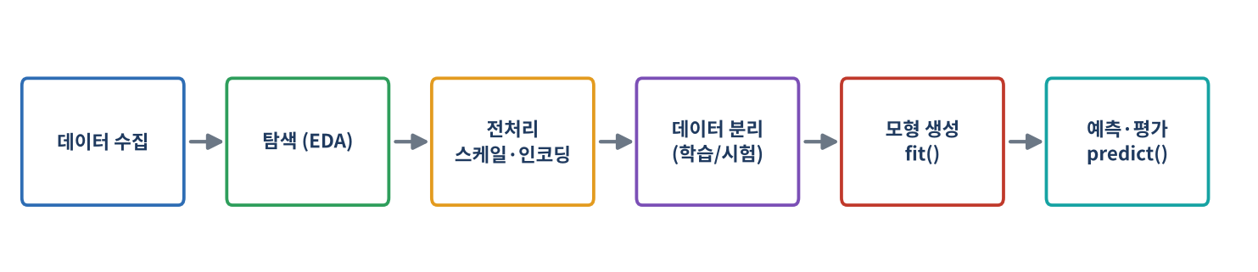
그림 3. 머신러닝의 기본 흐름 (수업 전체가 이 흐름 위에 있다)
장 | 핵심 질문 | 대표 도구
1장 | 데이터를 어떻게 살펴보고 다듬어 모형에 넣나? | pandas, 스케일러, train_test_split, fit/predict
2장 | 정답 없이 비슷한 것끼리 묶으려면? | KMeans, linkage, DBSCAN, 실루엣 계수
3장 | 정답이 있을 때 종류를 맞히려면? 얼마나 잘 맞혔나? | QDA, 나이브 베이즈, 로지스틱, 의사결정나무, SVC, MLP, 혼동행렬, ROC
4장 | 모형을 더 좋게 만들려면? | PCA, GridSearchCV, SMOTE, 랜덤포레스트, XGBoost, 보팅

2. 1장. 머신러닝 시작하기

2-1. 데이터 탐색(EDA): 모형 전에 먼저 살펴본다
수업의 첫 질문은 "데이터 분석에서 가장 중요한 것은?"입니다. 답은 두 축입니다. Insight(EDA)는 데이터가 무엇을 말하는지 알아내는 일이고, Optimization(머신러닝)은 예측을 가장 잘하도록 만드는 일입니다. 요리로 비유하면 EDA는 재료 살펴보기, 머신러닝은 조리입니다.
- 중심 위치: 평균, 중앙값, 최빈값
- 흩어진 정도: 분산, 표준편차, 사분위수, IQR(=Q3−Q1)
- 모양: 왜도(좌우 치우침), 첨도(뾰족함). 노트북에서 1천만 개의 정규분포 난수를 만들자 왜도는 0.0003, 첨도는 0.0027로 거의 0이었고, 치우친 분포(skewnorm)에서는 왜도 −0.85가 나왔다.
- 차트: 막대·파이(범주), 히스토그램(연속), 산점도(두 변수)
기본 탐색 코드
iris = load_dataset('iris')
iris.describe(include='all') # 수치형: 평균·표준편차·사분위수, 범주형: 개수·최빈값
iris['species'].value_counts() # setosa 50, versicolor 50, virginica 50
iris.corr(numeric_only=True) # 변수끼리 상관계수

상관과 독립성 검정
도구 | 쓰임 | 수업 결과
피어슨 상관 | 연속형 두 변수의 직선 관계 | iris 꽃잎 길이–너비 0.963 (매우 강한 양의 상관)
스피어만 상관 | 순위 데이터·정규분포가 아닌 경우 | 같은 변수 0.938
피셔 정확 검정 | 표본이 적은 2×2 표의 독립성 (고래·상어 × 대서양·인도양) | p = 0.035 → 독립이라 보기 어려움
맥니마 검정 | 치료 전후처럼 같은 대상을 두 번 잰 비교 | p = 0.052 (유의수준 0.05 바로 위)

주의
상관계수가 높다고 원인이 되는 것은 아닙니다. 두 값이 함께 움직인다는 뜻일 뿐입니다.

2-2. 전처리: 모형이 먹기 좋게 손질하기
수업에서는 전처리가 전체 분석 과정의 약 60%를 차지한다고 했습니다. 오타 정정, 단어 통일, 단위 통일, 표준화·정규화, 결측 처리가 모두 여기에 속합니다.

① 스케일 조정
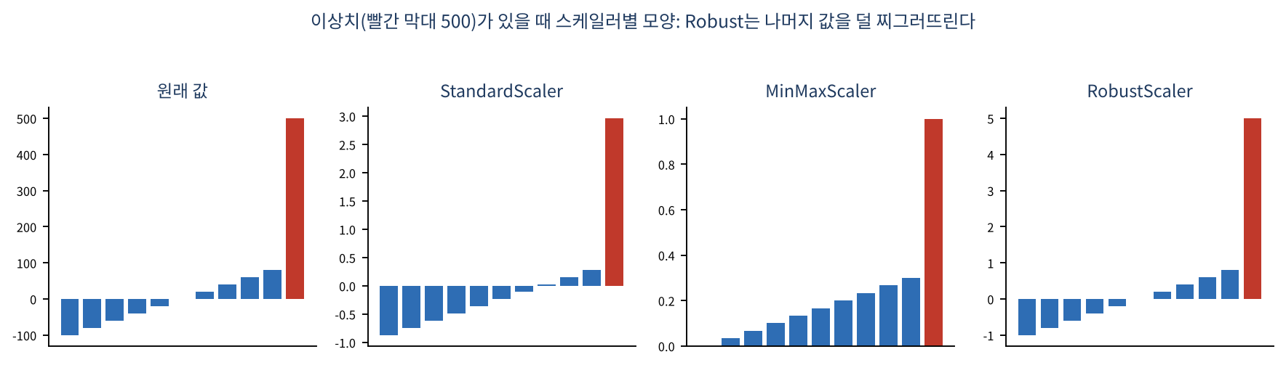
그림 4. 이상치(빨강)가 있는 x2 열에 스케일러를 적용한 결과 (노트북과 같은 값으로 직접 계산)
스케일러 | 방식 | 특징
StandardScaler | (X−평균)/표준편차 | 평균 0, 표준편차 1. 이상치에 민감
MinMaxScaler | (X−최소)/(최대−최소) | 0~1 범위. 이상치에 매우 민감
MaxAbsScaler | X / 최대 절댓값 | −1~1, 부호 유지(희소 데이터에 적합)
RobustScaler | (X−중앙값)/IQR | 이상치 영향이 적음
Normalizer | 행(샘플)별 길이를 1로 | 군집 분석에서 사용

scaler = StandardScaler()
scaler.fit(df) # 평균·표준편차를 계산
scaled = scaler.transform(df) # 변환 적용 (한 번에: fit_transform)
scaler.inverse_transform(scaled) # 원래 값으로 되돌리기(스케일 백)

② 인코딩: 글자를 숫자로
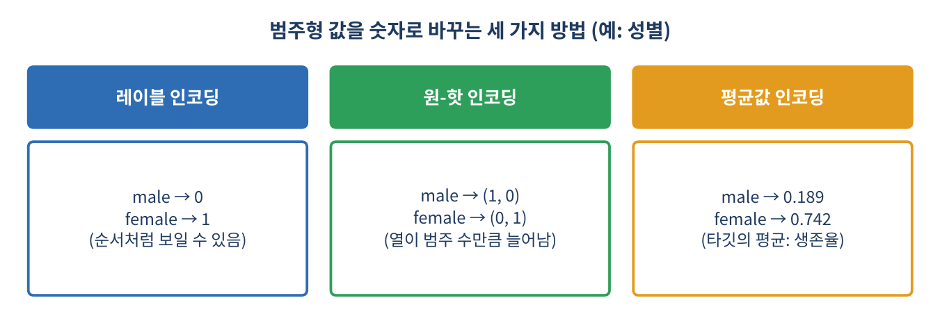
그림 5. 범주형 값을 숫자로 바꾸는 세 방법
타이타닉 데이터에서 성별별 생존율은 여성 0.742, 남성 0.189였고, 평균값 인코딩은 이 숫자를 성별 대신 사용합니다. 열이 늘지 않아 학습이 빠르지만, 타깃 정보를 쓰기 때문에 과적합에 주의해야 합니다. 원-핫은 범주가 많아지면 열이 폭증(차원의 저주)합니다.

③ 결측값 처리
iris의 각 열에 20개씩 일부러 빈 값을 넣고 SimpleImputer로 채워 보았습니다. 평균으로 채우면 세 번째 열의 빈칸이 3.73, 중앙값으로는 4.25, 최빈값으로는 1.4가 들어갔습니다. 같은 빈칸이라도 무엇으로 채우느냐에 따라 값이 달라집니다.

2-3. 데이터 분리: 연습문제와 시험문제를 나눈다
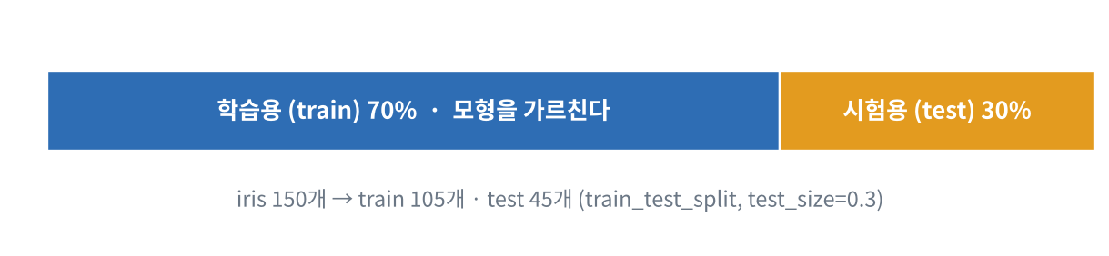
그림 6. 학습용 70% / 시험용 30%
같은 문제로 공부하고 같은 문제로 시험을 보면 점수가 의미가 없습니다. 그래서 데이터를 학습용과 시험용으로 나눕니다. 수업은 세 가지 방법을 비교했습니다.
방법 | 코드 | 특징
1. 직접 인덱스 뽑기 | random.sample(range(n), int(n*0.7)) | 비복원 추출. 클래스 비율이 어긋날 수 있음(train: versicolor 38, setosa 36, virginica 31)
2. pandas | df.sample(frac=0.7) | 간단하지만 역시 비율이 어긋남(setosa 39 / versicolor 35 / virginica 31)
3. scikit-learn | train_test_split(X, y, test_size=0.3, stratify=y) | stratify로 클래스 비율 유지: 각 35/15개씩 정확히 분배

핵심 원칙
시험용 데이터는 학습 과정에 절대 사용하지 않습니다. 시험 문제를 미리 본 학생의 점수는 믿을 수 없기 때문입니다.

2-4. 모형 생성 → 예측 → 평가 → 저장
from sklearn.tree import DecisionTreeClassifier
dt_model = DecisionTreeClassifier(random_state=1)
dt_model.fit(train_X, train_y) # 학습
pred = dt_model.predict(test_X) # 예측
pd.crosstab(test_y, pred) # 교차표
dt_model.score(test_X, test_y) # 0.8667

의사결정나무는 시험용 45개 중 86.7%를 맞혔고(versicolor와 virginica를 헷갈림), 다층 신경망(MLPClassifier(hidden_layer_sizes=(50, 64, 16)))을 저장했다 불러서 예측한 결과는 45개 중 43개 정답(약 95.6%)이었습니다. 같은 데이터라도 모형에 따라 결과가 다릅니다. 어떤 모형이 더 좋은지는 3장·4장에서 체계적으로 비교합니다.
학습된 모형은 pickle 또는 joblib으로 파일에 저장해 두었다가 다시 불러 쓸 수 있습니다(수업: pkl 약 120KB). 큰 모형은 joblib이 메모리를 효율적으로 쓰고 scikit-learn 공식 권장입니다. 딥러닝 모형은 .h5/.keras 형식을 씁니다.

3. 2장. 군집분석
군집분석은 정답이 없는 비지도학습입니다. 독립변수의 특성이 비슷한 데이터끼리 묶어 클러스터를 만듭니다. 방식에 따라 중심 기반(K-Means), 연결 기반(계층적), 밀도 기반(DBSCAN)으로 나뉩니다.

3-1. K-Means: 가장 단순하고 빠른 군집
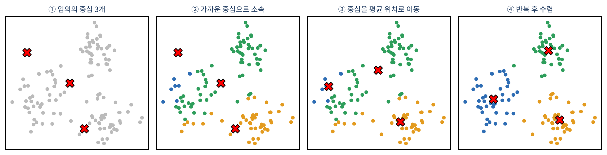
그림 7. K-Means가 중심을 찾아가는 과정 (설명용 가상 데이터)
- 임의의 중심 K개를 고른다(보통 데이터 점 중에서).
- 각 데이터와 중심 사이 거리를 계산한다.
- 가장 가까운 중심의 군집에 소속시킨다.
- 군집별 평균 위치로 중심을 옮기고 중심이 안 변할 때까지 반복한다.
model = KMeans(n_clusters=2, init='k-means++', max_iter=300, n_init='auto')
model.fit(X)
model.cluster_centers_ # 중심점
model.labels_ # 각 점의 군집 번호

수업에서 20개의 가상 데이터(make_classification)를 2군집으로 나누자 실제 정답과 거의 일치했지만 2개가 어긋났습니다. 정답이 없는 군집분석에서도 연습할 때는 정답이 있는 데이터로 확인해 볼 수 있습니다.

K-Means의 한계
- 군의 크기(10, 10, 100개)가 다르면 큰 군을 쪼개 버린다.
- 군의 밀도가 다르거나 둥글지 않으면 엉뚱하게 나눈다.
- 이상치가 있으면 중심이 끌려간다 → 이상치를 먼저 없앤다.
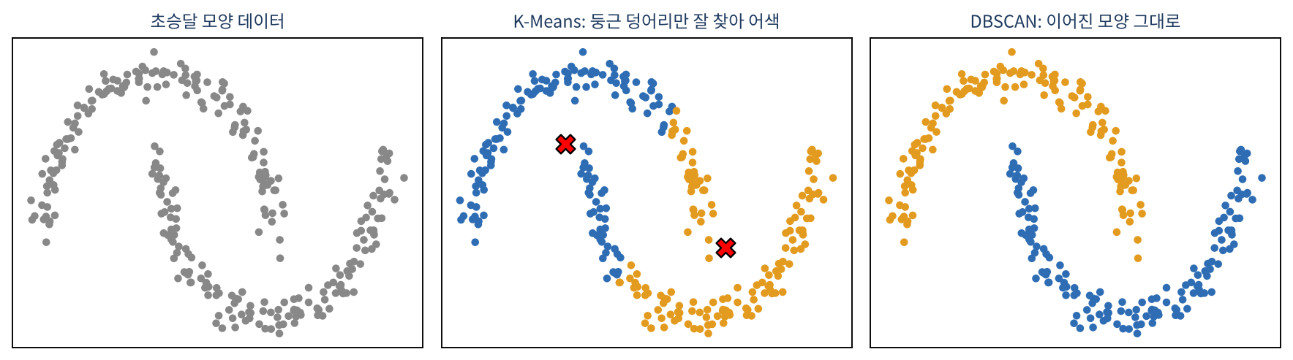
그림 8. 초승달 모양: K-Means vs DBSCAN (설명용 가상 데이터)

3-2. 계층적 군집: 가까운 것부터 차례로 합치기
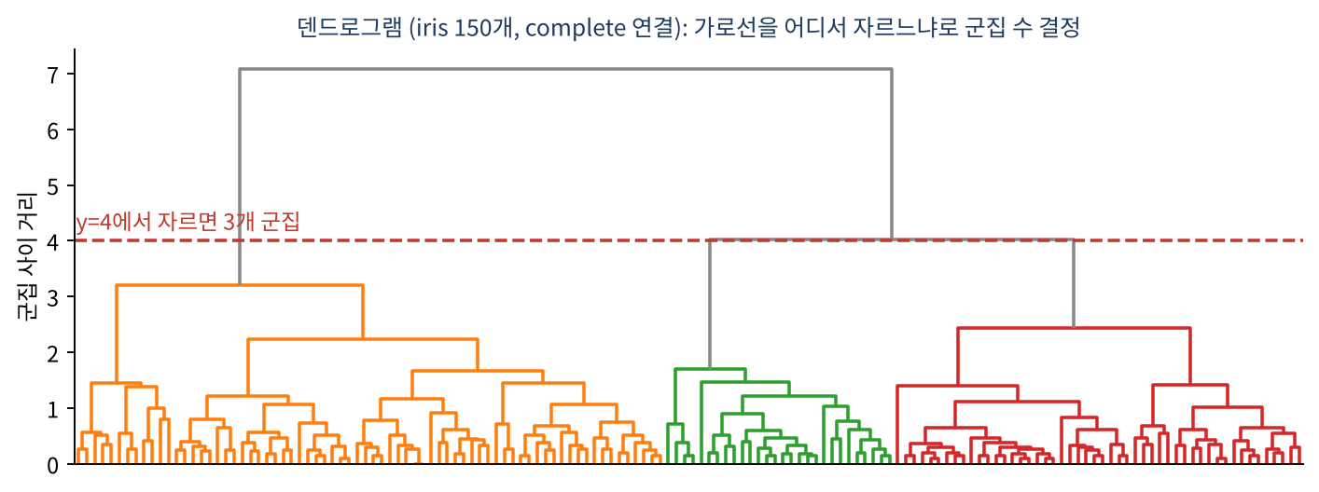
그림 9. 덴드로그램과 자르는 높이 (iris, 직접 계산)
군집의 수를 미리 정하지 않고 가까운 것부터 합쳐 가다 보면 결국 1개가 됩니다. 이 과정을 나무 모양으로 그린 것이 덴드로그램이고, 가로선으로 자르는 높이가 군집의 수를 정합니다. 수업의 iris에서 높이를 6, 4, 2로 자르면 각각 2, 3, 더 많은 군집이 생겼고, 높이 4로 자른 3개 군집을 실제 품종과 비교한 교차표에서는 setosa 50개와 versicolor 50개가 모두 맞았고, virginica 50개 중 16개가 versicolor 군집으로 들어가 150개 중 134개(약 89%)가 일치했습니다.
cluster_model = linkage(iris, method='complete') # 가장 먼 거리 기준으로 합침
dendrogram(cluster_model, labels=iris.index)
pred = fcluster(cluster_model, 4, criterion='distance') # 높이 4에서 자름
fcluster(cluster_model, 3, criterion='maxclust') # 3개 군집이 되게 자름

주의
위 결과는 노트북이 species 열(정답)까지 포함해 linkage를 계산했기 때문에 정답이 힌트로 섞인 상태입니다. 실제 군집분석에서는 정답 열을 빼고 계산해야 공정합니다.

3-3. DBSCAN: 빽빽한 곳을 한 무리로
반경 `eps` 안에 점이 `min_samples`개 이상 있으면 한 군집으로 연결합니다. 군집 수를 미리 정하지 않아도 되고, 어느 군집에도 속하지 않는 점은 −1(이상치)로 표시합니다. 수업에서 사인곡선 모양의 두 줄 데이터를 K-Means(7군집)로 나누면 조각났지만, DBSCAN(eps=0.3, min_samples=10)은 2개 군집, 이상치 0개로 정확히 찾아냈습니다. 단점은 군집 밀도가 들쭉날쭉하면 성능이 떨어지는 것입니다.

3-4. 군집 모형을 어떻게 평가할까
군집은 정답이 없어서 평가가 어렵습니다. 수업은 두 상황으로 나눕니다.

① 실제 그룹(정답)을 알고 있을 때: iris로 비교
평가 지표 | 의미 | 3군집 | 2군집(setosa / 그 외)
조정된 랜드 지수(ARI) | 같은 쌍을 얼마나 같게 묶었나(우연 보정) | 0.730 | 0.920
상호 정보(MI) | 두 분할이 공유하는 정보(0~∞) | 0.826 | 0.560
정규화 상호정보(NMI) | MI를 0~1로 조정 | 0.758 | 0.870
homogeneity | 한 군집에 한 종류만 있는 정도 | 0.751 | 0.879
completeness | 같은 종류가 한 군집에 모인 정도 | 0.765 | 0.862

2군집이 지표상 높게 나온 이유는 setosa(50)와 나머지(100)로 나누기가 쉽기 때문입니다. 군집 수가 다르면 값을 곧바로 비교하기 어렵다는 점도 기억해 두세요.

② 정답을 모를 때: 실루엣 계수
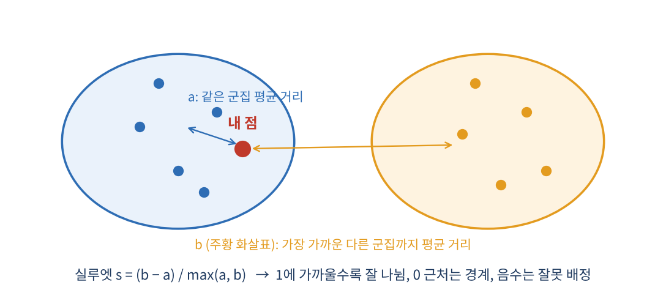
그림 10. 실루엣 계수의 a와 b
연습문제는 iris의 꽃잎 길이·너비만으로 군집 수를 2~5로 바꿔 가며 실루엣 계수를 비교했습니다.
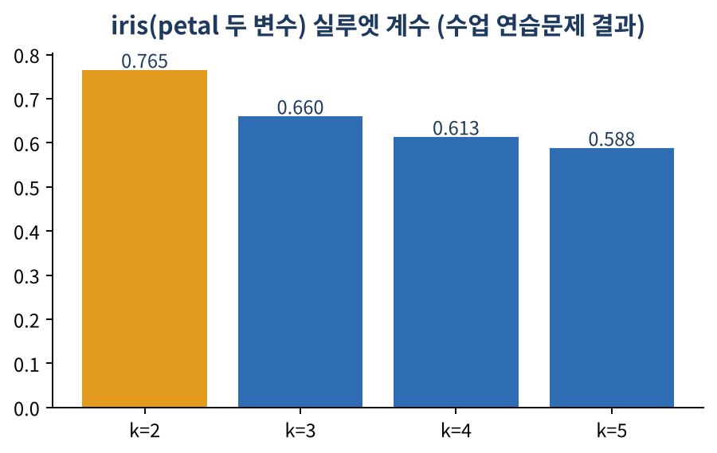
그림 11. 군집 수별 실루엣 계수
k=2일 때 0.765로 가장 높아 이 두 변수로는 2군집이 가장 뚜렷하게 나뉜다는 결론입니다. 품종이 3종류인 것과는 다른 결과인데, versicolor와 virginica가 서로 붙어 있기 때문입니다. 즉 수학적으로 가장 잘 나뉜 군집 수와 우리가 아는 실제 분류가 다를 수 있습니다.

4. 3장. 분류분석
분류분석은 데이터의 속성으로 분류 기준을 세우는 지도학습입니다. 예: MNIST 손글씨 숫자(70,000장, 28×28), iris 품종, 와인 등급. scikit-learn은 연습용 데이터를 세 방식으로 제공합니다: load_*(내장), fetch_*(인터넷에서 내려받음), make_*(가상 데이터 생성).
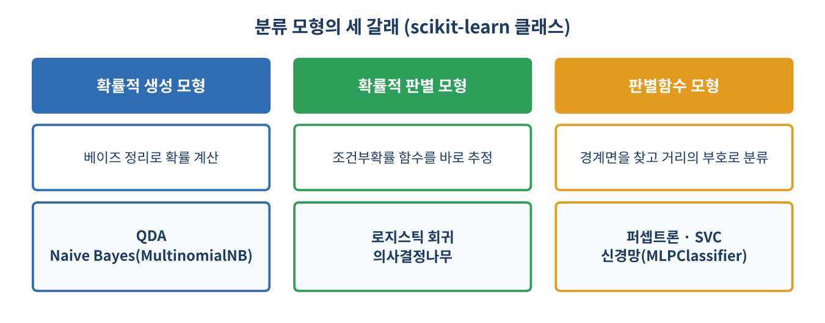
그림 12. 분류 모형의 세 갈래
갈래 | 핵심 아이디어 | scikit-learn 클래스 | 제공하는 함수
확률적 생성 | 클래스별 분포를 추정 → 베이즈 정리 | QuadraticDiscriminantAnalysis, MultinomialNB | predict_proba
확률적 판별 | 조건부확률 함수를 직접 추정 | LogisticRegression, DecisionTreeClassifier | predict_proba
판별함수 | 경계면을 찾고 거리의 부호로 분류 | Perceptron, SVC, MLPClassifier | decision_function

4-1. 확률적 생성 모형
QDA는 각 클래스의 데이터가 정규분포라고 가정합니다. 가상 데이터(대칭 구조)에서 점 (0, −1)의 예측 확률은 [0.284, 0.716]으로 클래스 1이었고, 중간 지점 (0, 0)은 [0.5, 0.5]로 반반이었습니다. 교차표는 44/6/6/44로 100개 중 88개를 맞혔습니다.
나이브 베이즈는 "모든 변수가 서로 독립"이라고 순진하게(naive) 가정해 계산을 단순하게 만든 모형입니다. iris에서 [5.0, 3.6, 1.4, 0.2]를 넣으면 setosa 0.759, versicolor 0.156, virginica 0.084의 확률이 나와 setosa로 예측했고, 전체 정확도는 0.953이었습니다.

4-2. 확률적 판별 모형
로지스틱 회귀는 입력으로 0~1 확률을 계산합니다. 이름은 회귀이지만 분류 모형입니다. 확률이 0.5 이상이면 1로 분류합니다.
의사결정나무는 "꽃잎 길이가 2.45 이하인가?" 같은 질문을 이어서 영역을 나눕니다. 어떤 질문이 가장 좋은가는 엔트로피(섞인 정도)를 가장 많이 줄이는 질문, 곧 정보획득량이 큰 질문으로 정합니다.
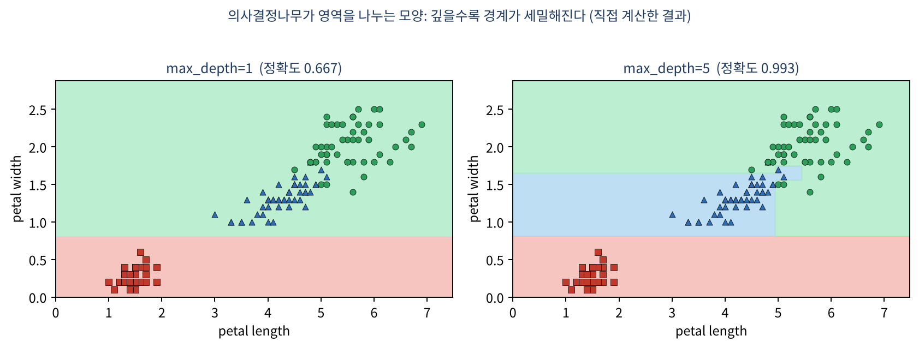
그림 13. 나무의 깊이에 따른 영역 (iris 꽃잎 두 변수, 직접 계산)
- max_depth=1: 한 번만 나눠서 정확도 0.667(setosa와 나머지만 구분).
- max_depth=5: 정확도 약 0.993. 점 (6, 2.5)는 깊이 1에서는 versicolor/virginica 반반(0.5/0.5), 깊이 5에서는 virginica로 확정.
- 샘플이 많고 엔트로피가 낮은 노드까지 내려오는 규칙을 보면 어떤 변수와 값이 분류에 중요한지 알 수 있다 → 해석하기 쉬운 것이 장점.
깊이를 늘릴수록 훈련 정확도는 올라가지만 과적합할 수 있습니다. 위 정확도는 훈련 데이터로 잰 값입니다.

4-3. 판별함수 모형과 인공신경망
퍼셉트론은 가장 단순한 판별함수 모형입니다. iris의 두 종(setosa, virginica) 100개를 학습시키니 49/1/0/50으로 100개 중 1개만 틀렸고, 틀린 점의 decision_function 값은 양수(1.24)라서 클래스 2로 분류되었습니다. 부호가 판별의 기준(음수=0, 양수=2)입니다. SVC는 두 클래스 사이 여백이 가장 큰 경계를 찾고, MLPClassifier는 다층 신경망으로 같은 데이터를 100% 분류했습니다.
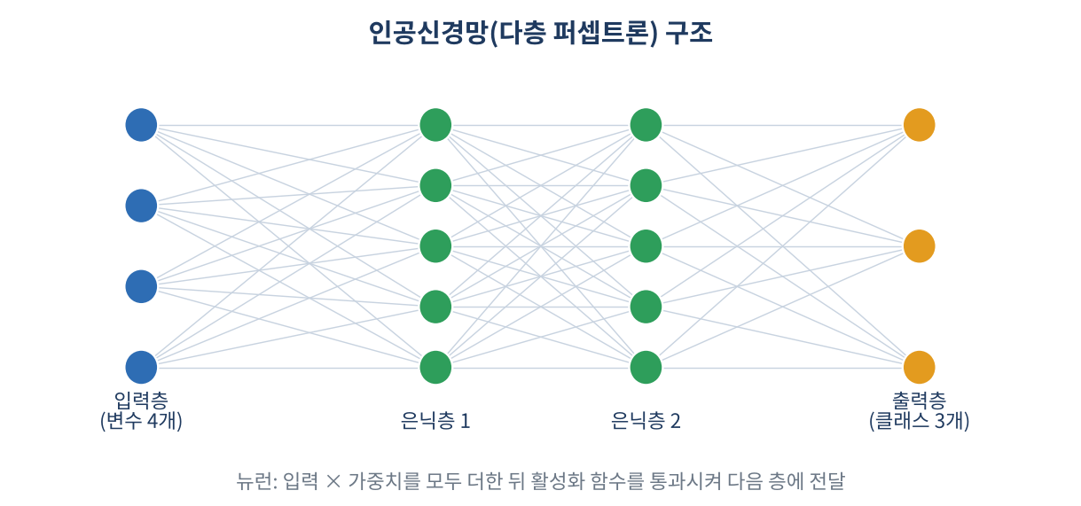
그림 14. 인공신경망의 구조
- 입력층: 변수 개수만큼의 노드(+편향). 출력층: 분류라면 클래스 수(다중 분류는 소프트맥스).
- 은닉층: 입력의 가중합에 활성화 함수를 적용해 다음 층으로 전달. 너무 적으면 표현력 부족, 너무 많으면 과적합·학습 시간 증가.
- 학습: 손실(정답과의 차이)을 줄이는 방향으로 가중치를 갱신(경사하강법).
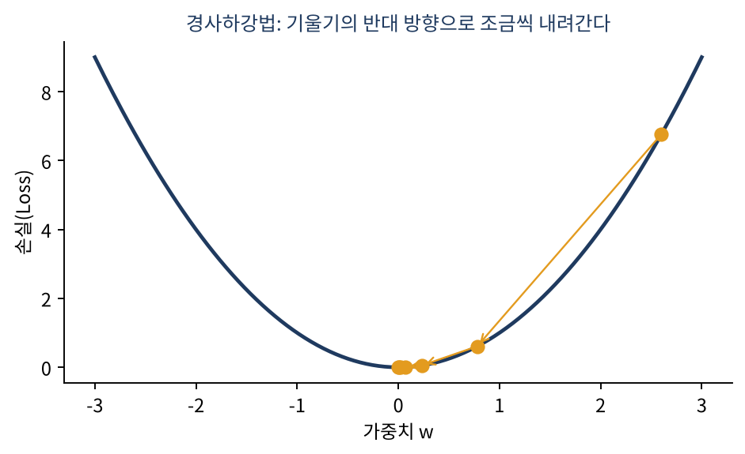
그림 15. 경사하강법
scikit-learn의 MLP는 작은 데이터에는 충분하지만, 더 복잡한 활성화 함수·배치 정규화·드롭아웃이 필요한 큰 모델은 05 수업의 TensorFlow가 적합하다고 교안은 정리합니다.

4-4. 분류 모형을 어떻게 평가할까
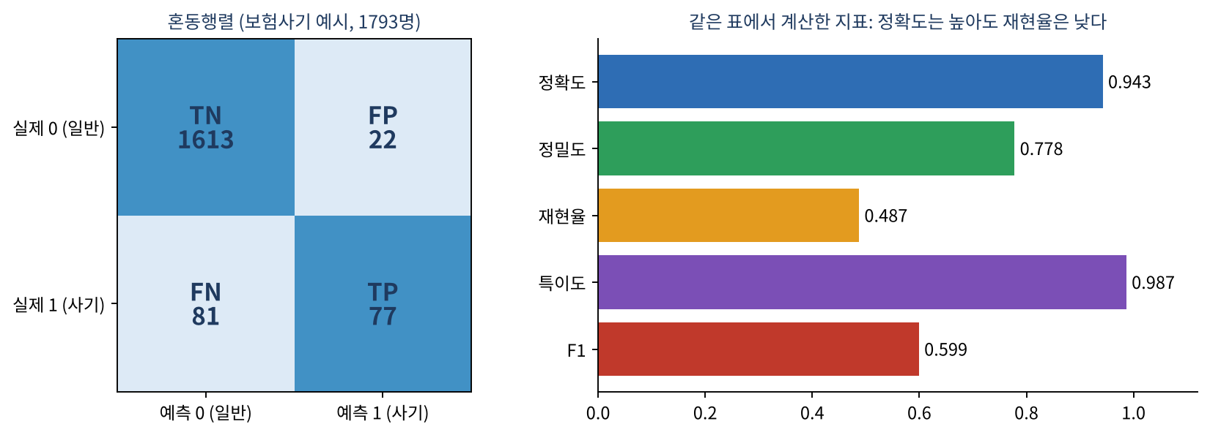
그림 16. 혼동행렬과 지표 (수업의 보험사기 예시 숫자로 계산)
예시: 보험사기 예측 결과 1,793명(정상 1,635 / 사기 158). 일반 고객을 일반으로 맞힌 것 1,613, 일반을 사기로 틀린 것 22, 사기를 일반으로 놓친 것 81, 사기를 맞힌 것 77입니다.
지표 | 식 | 값 | 쉬운 뜻
정확도 | (TP+TN)/전체 | 0.943 | 전체 중 맞힌 비율
정밀도 | TP/(TP+FP) | 0.778 | 사기라고 한 것 중 진짜 사기
재현율 | TP/(TP+FN) | 0.487 | 진짜 사기 중 찾아낸 비율
F1 | 정밀도와 재현율의 조화평균 | 0.599 | 둘의 균형

핵심
정확도가 94%로 높아도 사기범의 절반 이상을 놓쳤습니다. 정상이 압도적으로 많은 데이터에서는 정확도만 보면 속기 쉽습니다. 그래서 정밀도·재현율·F1을 함께 봅니다. 목적에 따라 FN(놓침)이 더 위험하면 재현율을, FP(오탐)가 더 곤란하면 정밀도를 중시합니다(Fβ).

ROC 곡선과 AUC
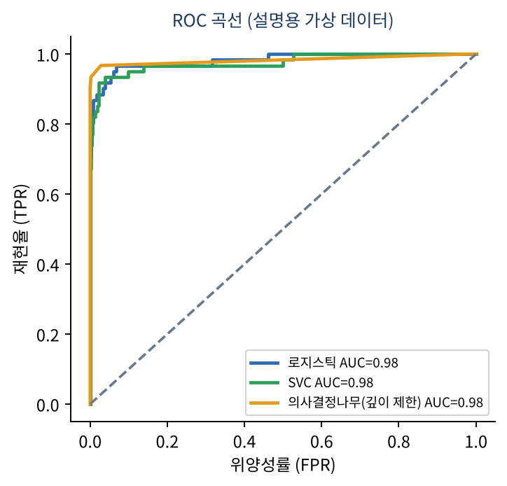
그림 17. ROC 곡선 (설명용 가상 데이터, 직접 계산)
모형 두 개의 혼동행렬이 똑같을 수도 있습니다. 노트북에서 로지스틱 회귀와 SVC는 둘 다 [[940, 3], …] 같은 혼동행렬이 나왔습니다. 이때는 판별 기준값을 바꿔 가며 (위양성률, 재현율)을 그린 ROC 곡선과 그 아래 면적 AUC로 비교합니다. 곡선이 왼쪽 위에 붙고 AUC가 1에 가까울수록 우수한 모형입니다.
연습문제는 winequality-red 데이터로 확률적 모형 하나와 판별함수 모형 하나 이상을 골라 교차분류표·정확도·정밀도·재현율·특이도·위양성률·F1·AUC를 모두 출력해 가장 좋은 모형을 고르는 것입니다.

5. 4장. 머신러닝 모형 최적화

5-1. 변수 선택과 차원 축소
독립변수를 줄이면 과적합과 다중공선성(변수끼리의 강한 상관)이 줄고 학습도 빨라집니다. 방법은 크게 새 변수를 만드는 PCA, 상관분석, 모형의 feature_importances_, RFE, SelectKBest입니다.

PCA(주성분분석)
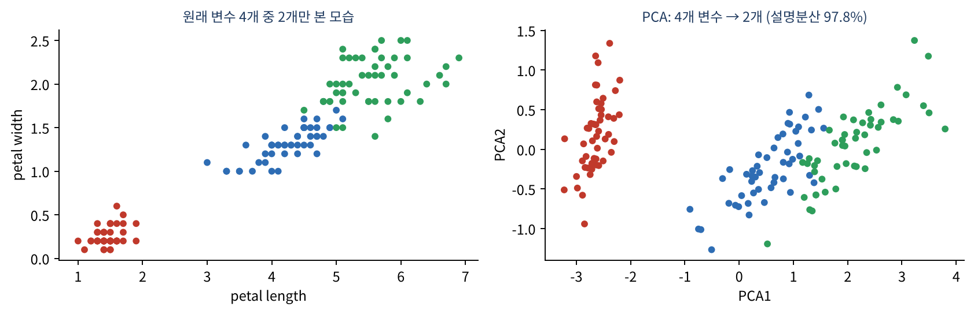
그림 18. iris 4개 변수를 2개로 (직접 계산)
iris 변수 4개를 주성분 2개로 줄였더니 새 변수끼리의 상관은 거의 0(1.4e-15)이었고, 설명분산비율은 0.925와 0.053으로 두 개만으로 원래 정보의 약 97.8%를 담았습니다. 첫 주성분은 0.361·x0 − 0.085·x1 + 0.857·x2 + 0.358·x3처럼 원래 변수의 가중 합입니다. 단점은 새 변수의 의미를 해석하기 어려워진다는 점입니다.

변수 중요도, RFE, SelectKBest
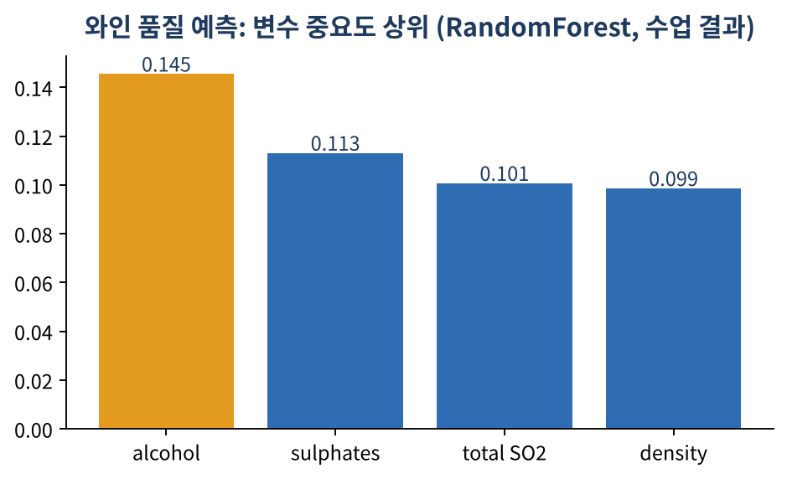
그림 19. 와인 품질에 영향이 큰 변수 (수업 결과 상위 4개)
- RandomForestClassifier(n_estimators=10).fit(...).feature_importances_로 중요도를 얻고, 누적합이 0.9 정도까지 되는 변수만 고르는 방법을 실습했다. 상관계수 히트맵으로 타깃과 상관이 높은 변수를 고르는 방법도 함께 배웠다.
- RFE: 중요도가 낮은 변수를 하나씩 제거해 5개만 남김(남은 변수: volatile acidity, total sulfur dioxide, density, sulphates, alcohol).
- SelectKBest: iris에서 f_classif점수가 높은 2개 변수 선택 → 꽃잎 길이·너비.
- 로지스틱 회귀나 SVC, MLP, MultinomialNB에는 feature_importances_가 없다.

5-2. 하이퍼파라미터 탐색
모형이 완성된 후에는 사람이 정하는 설정값(하이퍼파라미터)을 조정해 성능을 끌어올립니다.
- validation_curve: 하나의 파라미터를 바꿔 가며 훈련·검증 점수 곡선을 그림. 수업에서는 손글씨 숫자(load_digits, 1,797장 8×8)에 SVC의 gamma를 10^-6~10^-1 범위로 시험해 gamma ≈ 0.00215가 검증 점수 최고임을 찾았다.
- GridSearchCV: 여러 파라미터의 모든 조합을 교차검증으로 평가.
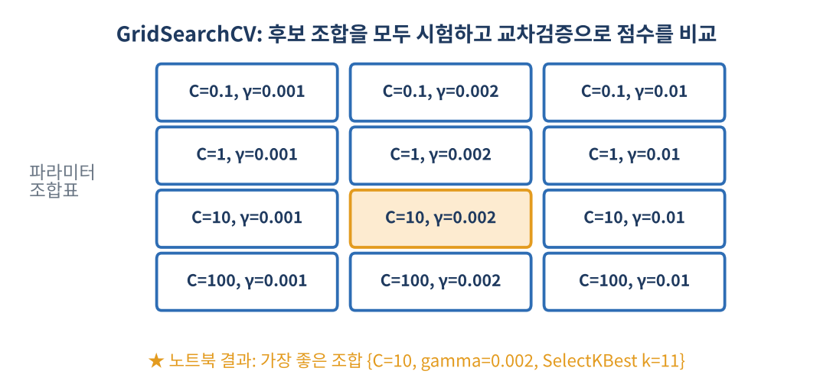
그림 20. 격자 탐색의 개념 (조합표는 설명용, 강조 조합은 노트북 결과)
레드와인 품질 예측
pipe = Pipeline([('select', SelectKBest(k=1)), ('svc', SVC())])
param_grid = {'select__k': [...], 'svc__C': [...], 'svc__gamma': [...]} # 48개 조합
grid_search = GridSearchCV(pipe, param_grid, cv=2) # 2겹 교차검증 → 96번 학습
grid_search.fit(redwine_X, redwine_y)
grid_search.best_params_ # {'select__k': 11, 'svc__C': 10, 'svc__gamma': 0.002}

결과: 최적 조합은 k=11, C=10, gamma=0.002였고, 그 모형의 정확도는 0.6035였습니다(전체 데이터로 계산). 와인 품질(3~8점 등급)을 맞히는 것은 어려운 문제라 점수가 높지 않다는 것도 배울 점입니다. n_jobs=-1로 CPU 코어를 전부 쓰면 탐색 시간을 줄일 수 있습니다.

5-3. 불균형 데이터 처리
정상:이상 = 99:1처럼 한쪽이 극단적으로 적으면, 모형이 전부 정상이라고만 해도 99%가 나옵니다. 학습/시험으로 나눌 때 소수 클래스가 학습용에 한 개도 안 들어갈 위험도 있습니다.
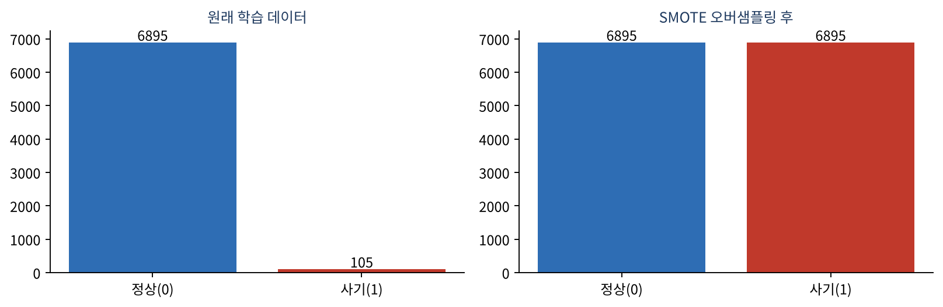
그림 21. SMOTE 오버샘플링 (수업의 개수)
- 단순 언더샘플링: 많은 쪽을 줄임(정보 손실). 단순 오버샘플링: 적은 쪽을 복사(복사본에 과적합).
- SMOTE: 소수 클래스 점들 사이에 새 가짜 점을 만들어 늘림. 수업: 학습 데이터 6,895 : 105 → 6,895 : 6,895.
- 순서가 중요: 먼저 계층 샘플링으로 학습/시험을 나눈 뒤 학습용에만 SMOTE를 적용한다. 시험용까지 늘리면 현실을 반영하지 못해 평가가 부정확해진다.
- class_weight로 소수 클래스에 가중치를 주는 방법도 있다(수업: {0: 1, 1: 2.5}). 설치: pip install imbalanced-learn.

5-4. 앙상블: 여럿이 모이면 더 똑똑하다
앙상블은 여러 약한 학습기를 합쳐 하나의 강한 모형을 만드는 방법입니다. 목적은 개별 모형보다 더 좋은 일반화 성능을 얻는 것입니다.

부트스트랩과 0.632 규칙
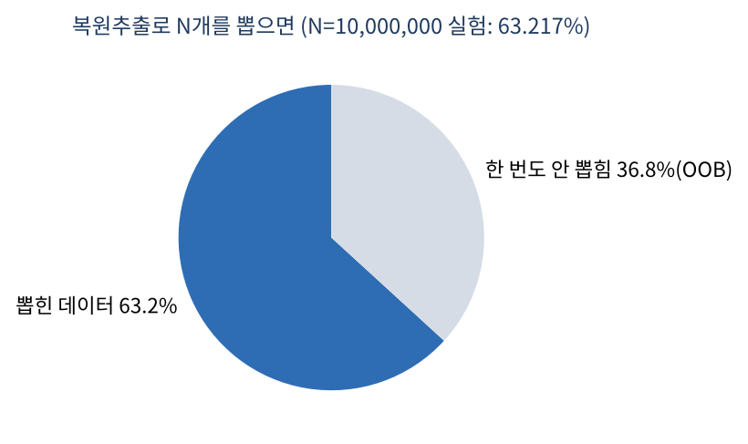
그림 22. 복원추출의 63.2%
N개 중에서 N번 뽑았다 다시 넣는 복원추출을 하면 한 번이라도 뽑히는 데이터는 약 63.2%입니다. 수업 노트북에서 N=10,000,000으로 실험하니 63.217%가 나왔습니다. 한 번도 안 뽑힌 약 37%(OOB)는 모형의 성능을 확인하는 데 쓸 수 있습니다.
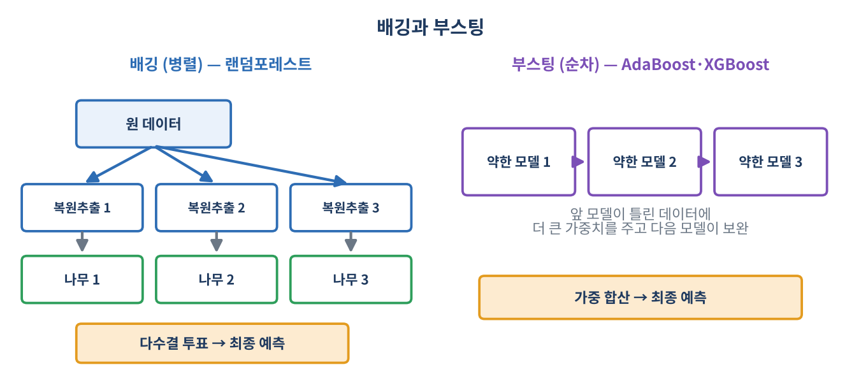
그림 23. 배깅과 부스팅
 | 배깅(Bagging) | 부스팅(Boosting)
학습 방식 | 병렬: 부트스트랩 샘플마다 따로 학습 | 순차: 앞 모형의 오답을 다음 모형이 보완
합치는 방법 | 투표(다수결) | 가중 합산
줄이는 것 | 분산(들쭉날쭉함) | 편향(체계적 오차)
대표 모형 | 랜덤포레스트(변수도 무작위 선택) | AdaBoost, GBM, XGBoost, LightGBM, CatBoost

와인 데이터로 비교한 결과 (시험용 54개)
모형 | 시험 정확도
의사결정나무 1개 | 0.907
배깅(나무 여러 개) | 0.963 (OOB 점수 0.944)
랜덤포레스트 | 1.000

나무 한 그루보다 여러 그루를 합친 쪽이 더 정확했습니다. 다만 시험용이 54개뿐이라 1.000이 항상 그렇게 나온다고 단정할 수는 없습니다.

불균형 가상 데이터(정상 896 : 사기 104)에서 모형 비교
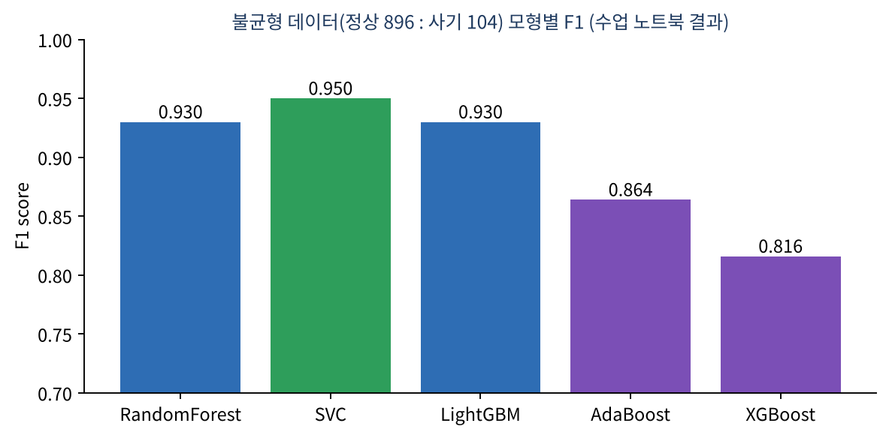
그림 24. 모형별 F1 (수업 노트북 결과)
모형 | 정확도 | 정밀도 | 재현율 | F1
RandomForest | 0.985 | 0.909 | 0.952 | 0.930
SVC | 0.990 | 1.000 | 0.905 | 0.950
AdaBoost | 0.970 | 0.826 | 0.905 | 0.864
XGBoost(max_depth=10, lr=0.01) | 0.955 | 0.714 | 0.952 | 0.816

- 어떤 모형이 항상 최고인 것은 아니다. 이 데이터에서는 SVC의 F1이 가장 높았다.
- 교안 정리: XGBoost는 GBM보다 빠르고 규제·조기종료를 제공, LightGBM은 잎 중심(Leaf-wise) 분할로 더 빠르다(속도 LGBM > XGBoost). 이상금융거래 탐지처럼 성능과 속도가 모두 중요한 분야에서 부스팅이 자주 쓰인다.

투표(Voting)로 합치기
VotingClassifier로 서로 다른 모형(랜덤포레스트, LightGBM, SVC 등)을 묶고 hard(다수결) 또는 soft(확률 평균)로 최종 예측을 정합니다. 서로 다른 약점을 가진 모형을 합치면 개별 모형보다 안정적인 결과를 기대할 수 있습니다. 수업 노트북에서 랜덤포레스트와 몇몇 조합의 개별 점수를 함께 출력해 비교했습니다.

6. 한눈에 정리와 복습 문제
단계 | 할 일 | 대표 코드
탐색 | 분포·상관 확인 | describe(), corr(), 히스토그램
전처리 | 스케일·인코딩·결측 | StandardScaler, LabelEncoder, SimpleImputer
분리 | 학습/시험 | train_test_split(..., stratify=y)
모형 | 군집 / 분류 | KMeans, DBSCAN, DecisionTreeClassifier, SVC, MLPClassifier
평가 | 군집: 실루엣·ARI / 분류: 혼동행렬·F1·AUC | silhouette_score, classification_report, roc_curve
최적화 | 변수 줄이기·파라미터 탐색·불균형·앙상블 | PCA, GridSearchCV, SMOTE, RandomForest, XGBClassifier

복습 문제
- 지도학습과 비지도학습의 차이를 정답(레이블)을 기준으로 설명하세요. 분류와 회귀는 무엇이 다른가요?
- 데이터를 학습용과 시험용으로 나누는 이유는? stratify 옵션은 무엇을 지켜 주나요?
- StandardScaler, MinMaxScaler, RobustScaler의 차이와, 이상치가 많을 때 알맞은 것은?
- 레이블 인코딩과 원-핫 인코딩의 차이와 각각의 단점은?
- K-Means가 중심을 찾는 순서를 말하고, 잘 못 나누는 경우 두 가지를 쓰세요.
- 덴드로그램에서 군집의 수는 어떻게 정하나요? DBSCAN의 eps와 min_samples는 각각 무엇인가요?
- 실루엣 계수가 1에 가까운 것과 0 근처인 것은 각각 무엇을 뜻하나요?
- 확률적 생성 모형, 확률적 판별 모형, 판별함수 모형의 차이와 대표 모형을 하나씩 쓰세요.
- 의사결정나무에서 질문(분할 기준)을 고르는 기준(정보획득량)은 무엇인가요? 깊이를 너무 키우면 어떤 문제가 생기나요?
- 신경망의 입력층·은닉층·출력층 역할을 설명하고, 경사하강법이 하는 일을 한 줄로 쓰세요.
- 혼동행렬에서 TP=77, TN=1613, FP=22, FN=81일 때 정확도·정밀도·재현율을 계산하세요. 정확도가 높은데도 문제가 되는 이유는?
- ROC 곡선과 AUC는 언제 필요한가요?
- PCA의 장점과 단점은? explained_variance_ratio_는 무엇을 알려 주나요?
- 불균형 데이터를 SMOTE로 처리할 때 학습용에만 적용해야 하는 이유는?
- 배깅(랜덤포레스트)과 부스팅(XGBoost)의 가장 큰 차이는? 부트스트랩으로 뽑으면 약 몇 %의 데이터가 뽑히나요?
정답
1) 지도: 정답이 있다, 비지도: 없다. 분류는 정답이 종류, 회귀는 숫자 2) 처음 보는 데이터에서의 성능을 공정하게 재기 위해. stratify는 클래스 비율 3) Standard: 평균0·표준편차1, MinMax: 0~1, Robust: 중앙값·IQR 사용. 이상치가 많으면 Robust 4) 레이블: 정수로 바꿔 순서가 있는 것처럼 보일 수 있음. 원-핫: 열이 범주 수만큼 늘어남(차원 증가) 5) 중심 선택→거리 계산→가까운 군집 소속→중심 이동 반복. 크기·밀도가 다르거나 비구형·이상치 6) 가로선으로 자르는 높이. eps: 이웃 반경, min_samples: 반경 안 최소 점 수 7) 1에 가까움: 군집이 뚜렷하게 분리, 0 근처: 군집 경계에 있음 8) 생성: 분포를 알아낸 뒤 베이즈(QDA, 나이브 베이즈), 판별: 확률함수를 직접 추정(로지스틱, 의사결정나무), 판별함수: 경계면의 부호(퍼셉트론, SVC, MLP) 9) 엔트로피를 가장 많이 줄이는 분할. 과적합 10) 입력 받음/가중합+활성화/클래스 출력. 손실이 줄어드는 방향으로 가중치를 조금씩 갱신 11) 정확도 0.943, 정밀도 0.778, 재현율 0.487. 사기의 절반 넘게 놓쳤기 때문 12) 혼동행렬이 같거나 판별 기준값을 바꿔 가며 모형을 비교할 때 13) 장점: 변수 수 감소·다중공선성 제거·학습 시간 단축, 단점: 의미 해석 어려움. 각 주성분이 담은 정보 비율 14) 시험용에 가짜 데이터가 섞이면 평가가 왜곡되기 때문 15) 배깅은 병렬·분산 감소, 부스팅은 순차·편향 감소. 약 63.2%

